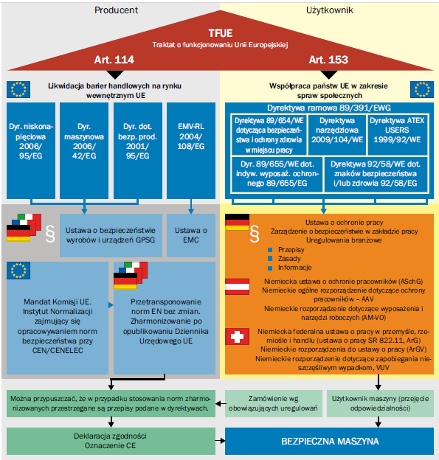

Dyrektywy unijne z eur-lex.europa.eu:

## Dyr. Niskonapieciowa 2006/95/EG

## Dyr. Maszynowa 2006/42/EG

Obowiazki wynikajace z dyrektywy:

1. Zaprojektowanie bezpiecznych maszyn
2. Sporządzenie instrukcji obsługi
3. Sporządzenie dokumentacji technicznej

Informacja: z dyrektywy maszynowej nie wynika obowiązek producenta do wydania pełnej dokumentacji technicznej nabywcy (użytkownikowi) maszyny.

1. Wystawienie deklaracji zgodności
2. Procedura standardowa: maszyny, które nie zostały wyraźnie wymienione w załączniku IV dyrektywy maszynowej
3. Procedura dla maszyn, które są wymienione w załączniku IV: maszyny stanowiące duże zagrożenie podlegają specjalnym procesom.
4. certyfikacja własna
5. badanie typu WE przez notyfikowaną jednostkę certyfikującą
6. zastosowanie sprawdzonego i pełnego systemu zapewnienia jakości.

Jeśli dla danych maszyn nie istnieją zharmonizowane normy, ewentualnie gdy maszyna lub jej części nie zostały zbudowane zgodnie ze zharmonizowanymi normami, wówczas świadectwo zgodności można uzyskać jedynie w następujący sposób:

1. Badanie typu WE przez notyfikowaną jednostkę certyfikującą
2. Zastosowanie sprawdzonego i pełnego systemu zapewnienia jakości
3. Oznakowanie maszyny oznaczeniem CE

Uwaga! Oznaczenie CE można umieścić na maszynie tylko wtedy, gdy spełnia ona wszystkie odnoszące się do niej dyrektywy europejskie. (Tylko wtedy można wprowadzić produkt do obrotu handlowego w Europejskim Obszarze Gospodarczym).

1. Przypadek specjalny: maszyna nieukończona

Sa

Badanie typu WE:

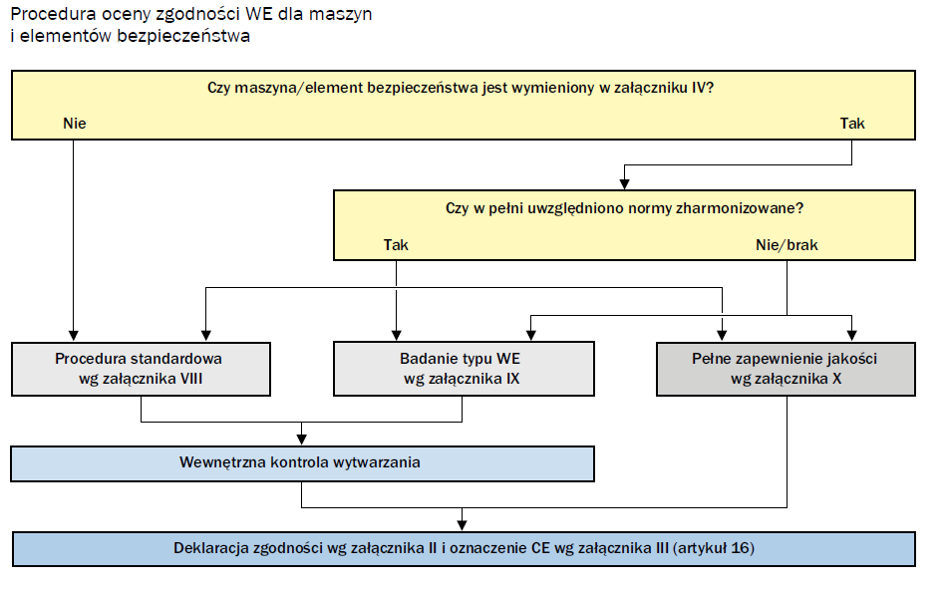

## Dyr. Dot. bezp. Prod. 2001/95/EG

## EMV-RL 2004/108/EG

Normy

1. Normy A

(Podstawowe normy dotyczące bezpieczeństwa) zawierają podstawowe terminy, zasady projektowania oraz aspekty ogólne, mające zastosowanie dla wszystkich maszyn.

1. Normy B

(Grupowe normy bezpieczeństwa) dotyczą określonego aspektu bezpieczeństwa lub określonego rodzaju urządzeń służących bezpieczeństwu, które mogą być zastosowane w wielu różnych maszynach. Normy B można podzielić na:

* normy B1 dotyczące specjalnych aspektów bezpieczeństwa, np. bezpieczeństwa elektrycznego maszyn, obliczania odległości bezpieczeństwa, wymagań w odniesieniu do systemów Sterowania
* normy B2 dotyczące urządzeń służących bezpieczeństwu, np. urządzeń sterowania oburęcznego, osłon i elektroczułego wyposażenia ochronnego

1. Normy C

Normy C zawierają wszystkie wymagania dotyczące bezpieczeństwa określonej maszyny lub typu maszyny. Jeśli taka norma istnieje, jest ona ważniejsza niż norma A lub B. Mimo to norma C może odnosić się do normy A lub B. W każdym przypadku muszą być spełnione wymagania dyrektywy maszynowej.

Dyrektywa maszynowa nie wymaga stosowania norm, niezależnie od tego, czy są zharmonizowane, czy nie. Stosowanie norm zharmonizowanych uzasadnia jednak tak zwane „domniemanie zgodności”, że maszyna spełnia wymagania dyrektywy maszynowej.

Jeśli dla danego typu maszyny istnieje norma C, to jest ona ważniejsza od wszystkich innych norm A i B oraz informacji podanych w tym podręczniku. W takim przypadku tylko zastosowana norma C stanowi podstawę domniemania zgodności w celu spełnienia wymogów dyrektywy maszynowej.

 Lista ważnych norm znajduje się w załączniku, w ustępie „Przegląd ważnych norm”  i-6

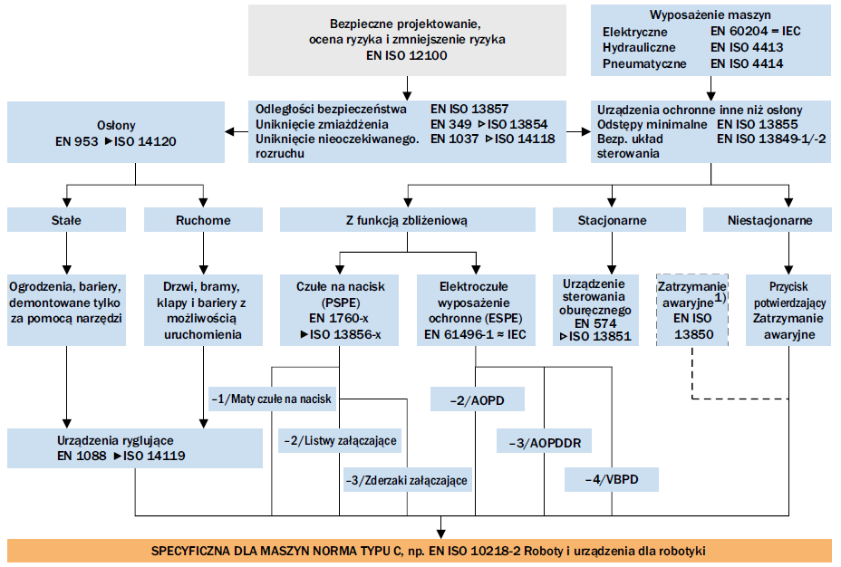

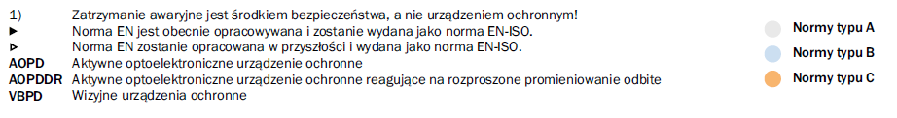

Podstawy odpowiedzialności za produkt niebezpieczny

Obowiązki producenta

* Wady konstrukcyjne,

Wady tego typu tkwią w koncepcji produktu, np. w jego projekcie technicznym lub w doborze materiałów, i wpływają na całą produkcję.

* Wady produkcyjne

Wady produkcyjne to wady przy produkcji poszczególnych produktów lub partii. Zgodnie z ustawą ProdHaftG producent odpowiada również za wady produkcyjne, których nie da się uniknąć mimo zastosowania wszelkich uzasadnionych środków zaradczych.

* Błędy w instrukcji

Błędy instrukcyjne występują, gdy źródłem ryzyka jest wadliwa instrukcja dotycząca produktu (np. w instrukcjach obsługi). Do wad tego typu należą również brakujące lub ukryte ostrzeżenia. Producent musi tu brać pod uwagę najgorzej poinformowanego użytkownika i uwzględnić również potencjalne niewłaściwe użytkowanie produktu.

Wysokość szkody

Zasadniczo szkoda wyrządzona osobie poszkodowanej powinna zostać wynagrodzona przez producenta w pełnej wysokości. Niemiecka ustawa ProdHaftG przewiduje tu ograniczenie jedynie w przypadku szkód na osobie. Obowiązująca kwota maksymalna, do której ponoszona jest odpowiedzialność to 85 mln EUR

# Krok 1. Ocena ryzyka

W procesie planowania i konstruowania maszyny należy przeanalizować możliwe ryzyko i w razie potrzeby przewidzieć środki ochrony operatora przed istniejącymi zagrożeniami.

Bezpieczeństwo maszyn – Ogólne zasady projektowania – Ocena ryzyka i zmniejszanie ryzyka Norma A: ISO 12100

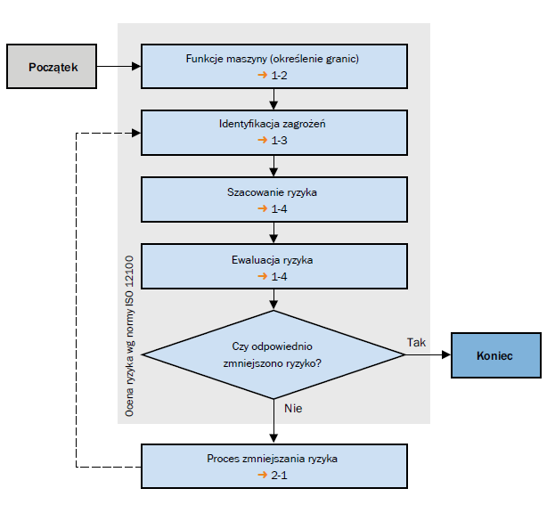

## Funkcje maszyny (określenie granic)

Ocena ryzyka rozpoczyna się wraz z określeniem funkcji maszyny. Może to być:

* specyfikacja maszyny (co jest produkowane, maksymalna wydajność produkcji, przewidziane materiały)
* granice przestrzenne i przewidywane miejsce zastosowania
* planowany okres użytkowania (trwałość użytkowa)
* planowane funkcje i tryby pracy
* spodziewane nieprawidłowe działania i awarie
* osoby uczestniczące w procesie związanym z maszyną
* produkty mające związek z maszyną
* użytkowanie zgodne z przeznaczeniem, a także niezamierzone działania operatora lub możliwe do przewidzenia w rozsądny sposób niewłaściwe użycie maszyny (nadużycia)

Możliwe do przewidzenia niewłaściwe użycie

Możliwymi do przyjęcia w rozsądny sposób, niezamierzonymi działaniami operatora lub możliwym do przewidzenia niewłaściwym użyciem maszyny może być między innymi:

* utrata kontroli nad maszyną przez operatora (przede wszystkim w przypadku maszyn trzymanych w rękach lub ruchomych)
* odruchowe działanie ludzi w przypadku nieprawidłowego działania, usterek lub awarii podczas użytkowania maszyny
* nieprawidłowe zachowanie z powodu braku koncentracji lub nieuwagi
* nieprawidłowe zachowanie, które można określić jako „działanie po najmniejszej linii oporu” przy realizacji zadania
* działanie pod presją konieczności utrzymania pracującej maszyny w każdych warunkach
* zachowanie określonej grupy ludzi (np. dzieci, młodzieży, osób niepełnosprawnych)

Spodziewanie nieprawidłowe działanie i awarie Duży potencjał zagrożenia jest związany z nieprawidłowym działaniem i zakłóceniami w pracy elementów istotnych dla działania funkcji eksploatacyjnych maszyny (przede wszystkim układu sterowania). Przykłady:

* zmiana kierunku ruchu walców (możliwość wciągnięcia rąk)
* ruch robota poza jego zaprogramowanym obszarem pracy

## Identyfikacja zagrożeń

Po określeniu funkcji maszyny następuje najważniejszy krok przy ocenie związanego z nią ryzyka. Jest to systematyczna identyfikacja możliwych do przewidzenia zagrożeń, niebezpiecznych sytuacji i/lub niebezpiecznych zdarzeń.

|  |  |
| --- | --- |
| Producent maszyny powinien uwzględnić przedstawione niżej zagrożenia … | … we wszystkich fazach okresu użytkowania maszyny. |
| • zagrożenia mechaniczne  • zagrożenia elektryczne  • zagrożenia termiczne  • zagrożenia powodowane hałasem  • zagrożenia powodowane drganiami  • zagrożenia powodowane promieniowaniem  • zagrożenia powodowane przez materiały i substancje  • zagrożenia na skutek nieprzestrzegania zasad ergonomii podczas  planowania i konstruowania maszyn  • zagrożenia na skutek poślizgnięcia, potknięcia lub upadku  • zagrożenia związane z otoczeniem roboczym maszyny  • zagrożenia powstające z połączenia wyżej wymienionych zagrożeń | • transport, montaż i instalacja  • uruchomienie  • nastawy  • normalna praca i usuwanie usterek  • konserwacja i czyszczenie  • wycofanie z eksploatacji, demontaż i utylizacja |

Zagrożenia mechaniczne

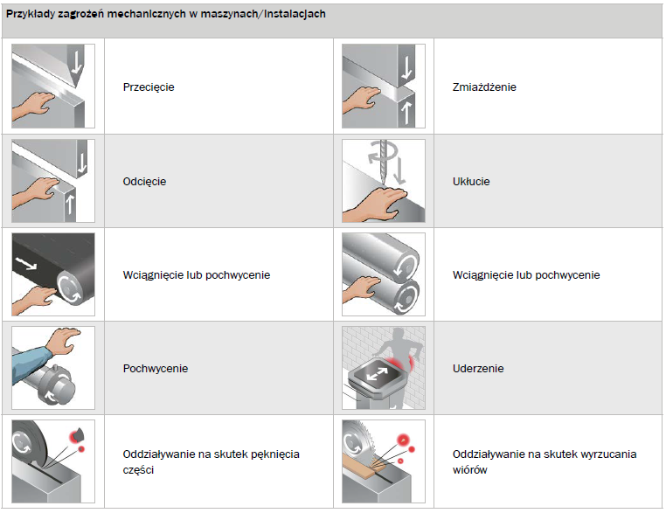Inne....

## Oszacowanie i ocena ryzyka

Po zidentyfikowaniu zagrożeń należy przeprowadzić szacowanie ryzyka dla każdej rozpatrywanej sytuacji niebezpiecznej.



Ryzyko związane z rozpatrywaną niebezpieczną sytuacją zależy od następujących elementów:

* rozmiaru szkód, które mogą być spowodowane przez dane zagrożenie (lekkie obrażenia, poważne obrażenia itp.) oraz
* prawdopodobieństwa wystąpienia danej szkody. Wynika ono z:
  + ekspozycji na zagrożenie osoby/osób
  + wystąpienia niebezpiecznego zdarzenia oraz
  + technicznych i ludzkich możliwości uniknięcia lub ograniczenia szkody

Narzędzia i tabele: Raport techniczny – ISO/TR 14121-2

https://safexpert.luc.pl/download.html

Ryzyko jest klasyfikowane na skali od 0 (brak ryzyka) do 10 (największe ryzyko).

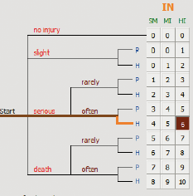

## Dokumentacja

Dokumentacja dotycząca oceny ryzyka musi zawierać zastosowaną procedurę i uzyskane wyniki, a także następujące informacje:

* dane dotyczące maszyny, takie jak specyfikacje, wartości graniczne, użytkowanie zgodne z przeznaczeniem itp.
* ważne założenia, które zostały dokonane, takie jak obciążenia, wytrzymałości, współczynniki bezpieczeństwa
* wszystkie zidentyfikowane zagrożenia i niebezpieczne sytuacje oraz brane pod uwagę niebezpieczne zdarzenia
* wykorzystywane dane i ich źródła, takie jak historie wypadków i doświadczenia związane ze zmniejszaniem ryzyka w porównywalnych maszynach
* opis zastosowanych środków ochronnych
* opis zadań związanych ze zmniejszeniem ryzyka, możliwych do zrealizowania za pomocą tych środków ochronnych
* ryzyko resztkowe związane z maszyną
* wszystkie dokumenty opracowane podczas oceny ryzyka

Dyrektywa maszynowa nie wymaga przekazywania dokumentacji dotyczącej oceny ryzyka wraz z maszyną!

# Kroki 2 do 4. Zmniejszanie ryzyka

Jeśli ocena ryzyka wykazała, że niezbędne są środki prowadzące do zminimalizowania ryzyka, należy zastosować metodę trójstopniową.

Metoda trójstopniowa

1. Przy wyborze środków producent maszyny musi stosować następujące zasady w podanej kolejności:
2. Bezpieczny projekt: wyeliminowanie lub zminimalizowanie ryzyka, tak dalece jak jest to możliwe (projektowanie i budowa maszyn bezpiecznych z samego założenia)
3. Techniczne środki ochronne: podjęcie koniecznych środków ochrony przed ryzykiem, którego nie można wyeliminować w sposób konstrukcyjny. Informacja dla użytkownika dotycząca ryzyka resztkowego

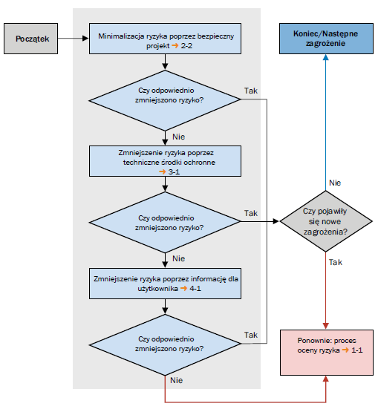

Zasady dotyczące procesu zmniejszania ryzyka: ISO 12100 (norma A)

# Krok 2: bezpieczny projekt (nierozłącznie związany z bezpieczną konstrukcją)

Bezpieczny projekt jest pierwszym i najważniejszym etapem w procesie zmniejszania ryzyka. Możliwe zagrożenia wyklucza się w tym przypadku już na etapie projektowania i konstrukcji. W związku z tym udowodniono, że skuteczność bezpiecznego projektu jest największa. Aspekty bezpiecznego projektu dotyczą konstrukcji samej maszyny oraz interakcji pomiędzy zagrożonymi osobami i maszyną.

Przykłady:

* konstrukcja mechaniczna
* koncepcja obsługi i utrzymania w dobrym stanie
* wyposażenie elektryczne (bezpieczeństwo elektryczne, kompatybilność elektromagnetyczna)
* koncepcje dotyczące zatrzymania w sytuacji awaryjnej
* wyposażenie hydrauliczne i pneumatyczne
* stosowane materiały i środki eksploatacyjne
* działanie maszyny i proces produkcji

**Konstrukcja mechaniczna**

Podstawowym zadaniem przy projektowaniu jest niedopuszczanie do powstawania jakichkolwiek zagrożeń. Uzyskuje się to na przykład poprzez:

* unikanie ostrych krawędzi, kątów i wystających elementów
* unikanie miejsc grożących zgnieceniem, otarciem i wciągnięciem
* ograniczenie energii kinetycznej (masa i prędkość)
* przestrzeganie zasad ergonomii

**Koncepcja obsługi i utrzymania w dobrym stanie**

Konieczność przebywania w obszarze zagrożenia powinna być możliwie najmniejsza. Uzyskuje się to na przykład poprzez:

* automatyczne stacje załadowcze i wyładowcze
* wykonywanie nastaw i prac konserwacyjnych „z zewnątrz”
* stosowanie niezawodnych i dostępnych elementów, pozwalających na uniknięcie prac konserwacyjnych
* jasną i jednoznaczną koncepcję obsługi, np. Przejrzyste oznaczenie elementów obsługowych

**Oznaczenia barwne**

Elementy obsługowe przycisków i lampki sygnalizacyjne (kontrolki) lub wskaźniki na ekranach należy oznaczyć na kolorowo. Poszczególne kolory mają różne znaczenia.

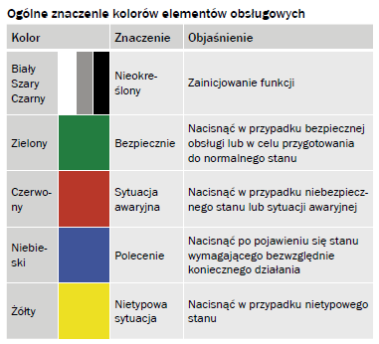

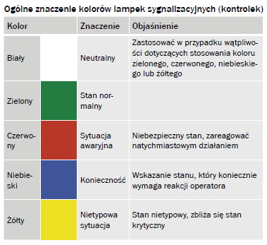

**Wyposażenie elektryczne**

Niezbędne jest podjęcie środków w celu wyeliminowania zagrożeń elektrycznych związanych z maszyną. W tym przypadku rozróżnia się dwa rodzaje zagrożeń:

* zagrożenia związane z prądem elektrycznym, tzn. Zagrożenia powstające na skutek bezpośredniego lub pośredniego dotknięcia
* zagrożenia powstające w sytuacji zaistniałej pośrednio z powodu defektów w układzie sterowania

 W zamieszczonych poniżej rozdziałach znajdują się ważne punkty dotyczące projektowania wyposażenia elektrycznego.

 Elektryczne wyposażenie maszyn: IEC 60204-1

**Podłączenie zasilania energią elektryczną**

Podłączenie zasilania energią elektryczną jest interfejsem pomiędzy wyposażeniem elektrycznym maszyny a siecią zasilającą. W przypadku przyłącza należy przestrzegać przepisów podanych przez odpowiedniego operatora sieci elektrycznej.

Stabilne zasilanie z sieci jest konieczne przede wszystkim w przypadku zastosowań związanych z bezpieczeństwem technicznym. W związku z tym dostarczane napięcie musi być odporne na chwilowe uszkodzenia sieci.

**System uziemienia**

System uziemienia charakteryzuje zarówno rodzaj połączenia strony wtórnej transformatora zasilającego z ziemią, jak również rodzaj uziemienia korpusów sprzętu elektrycznego. Istnieją trzy międzynarodowe standardowe systemy uziemienia:

• System TN

• System TT

• System IT

Uziemienie jest przewodem przewodzącym elektrycznie, połączonym z ziemią. Rozróżnia się uziemienie ochronne PE, odpowiadające za bezpieczeństwo elektryczne, oraz uziemienie funkcjonalne FE, służące do innych celów. System uziemienia składa się z uziomu, przewodów podłączeniowych i odpowiednich zacisków. Wszystkie korpusy wyposażenia elektrycznego zasilania sieciowego muszą być połączone z uziemieniem w celu ochrony i wyrównania potencjałów. Ochrona i wyrównanie potencjałów jest podstawowym środkiem zapobiegawczym w przypadku uszkodzenia.

System TN

System TN jest najczęściej stosowaną formą sieci w urządzeniach niskonapięciowych. W systemach TN punkt gwiazdy transformatora jest uziemiony bezpośrednio (uziom roboczy); korpusy podłączonych urządzeń są połączone z punktem gwiazdy transformatora za pomocą przewodu ochronnego (PE). W zależności od przekroju poprzecznego położonych kabli, przewody PE i N prowadzone są jako przewód wspólny (system TN-C) lub jako dwa samodzielne przewody (system TN-S).

System TT

W systemie TT punkt gwiazdy transformatora zasilającego jest uziemiony tak samo jak w systemie TN. Przewód ochronny podłączony do przewodzącej elektrycznie obudowy urządzenia nie jest prowadzony do samego punktu gwiazdy, lecz uziemiony osobno. Korpusy urządzeń mogą być uziemione także przez wspólny uziom ochronny. Systemy TT są stosowane zazwyczaj tylko w połączeniu z wyłącznikami różnicowo-prądowymi. Zaletą systemu TT jest duża niezawodność przy dużych odległościach.

System IT

Przewodzące elektrycznie obudowy urządzeń są uziemione w systemie IT tak samo jak w systemie TT , ale punkt gwiazdy transformatora zasilającego nie. Jako system IT wykonywane są instalacje, w przypadku których wyłączenie związane jest z pewnym zagrożeniem i dlatego nie powinny się jeszcze wyłączyć przy wystąpieniu tylko jednego zwarcia z kadłubem lub zwarcia doziemnego. W obszarze niskiego napięcia systemy IT są zalecane na przykład do zasilania sal operacyjnych i oddziałów intensywnej terapii w szpitalach.

 Środki ochronne: IEC 60364-4-41, z różnymi dopasowaniami krajowymi

**Urządzenia izolujące energię elektryczną**

Dla każdego przyłącza sieciowego jednej lub kilku maszyn należy przewidzieć urządzenie izolujące energię elektryczną. Jego zadaniem jest odłączenie wyposażenia elektrycznego od zasilania energią:

* rozłącznik obciążenia dla kategorii użytkowej AC-23B lub DC-23B
* odłącznik ze stykiem pomocniczym do wstępnego rozłączenia obciążenia
* wyłącznik izolacyjny
* kombinacja wtyczka / gniazdo do 16 A/3 kW

Niektóre obwody elektryczne, takie jak obwody sterujące blokad, nie mogą być wyłączane przez wyłącznik. W takim przypadku należy podjąć specjalne środki gwarantujące bezpieczeństwo personelu zajmującego się obsługą.

**Izolacja energii do zapobiegania niespodziewanemu uruchomieniu**

Rozruch maszyny lub energia zwrotna nie może powodować zagrożenia dla serwisantów podczas wykonywania prac serwisowych. W związku z tym należy podjąć środki zapobiegające przypadkowemu i/lub omyłkowemu zamknięciu urządzenia izolującego energię elektryczną. Można to uczynić poprzez założenie odpowiedniego zamknięcia na włączniku głównym w pozycji wyłączonej (Wył.).

Urządzenie wyłączające tego typu nie nadaje się jako środek ochronny do krótkotrwałych, uwarunkowanych eksploatacją działań w obszarze zagrożenia.

Ochrona przed porażenie prądem elektrycznym

Klasy ochrony

Zaszeregowanie do różnych klas ochrony informuje, za pomocą jakich środków uzyskuje się bezpieczeństwo przy usterce pojedynczej. Z tego zaszeregowania nie wynika jednak informacja o wielkości ochrony.

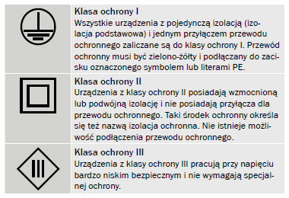

Napięcie bardzo niskie bezpieczne SELV/PELV

Jako napięcie bardzo niskie bezpieczne dopuszczalne są napięcia przemienne o wartości efektywnej (Vrms) do 50 V oraz napięcia stałe do 120 V. Powyżej granicy 75 V dla napięcia stałego należy dodatkowo przestrzegać przepisów podanych w dyrektywie niskonapięciowej. W przypadku użytkowania w typowych suchych pomieszczeniach można zrezygnować z ochrony przed bezpośrednim dotknięciem (ochrona podstawowa), jeśli efektywna wartość napięcia przemiennego nie przekracza 25 V lub napięcie stałe wolne od drgań harmonicznych wyższych nie przekracza 60 V. Brak drgań harmonicznych wyższych występuje przy zachodzeniu na siebie napięcia stałego i sinusoidalnej części napięcia przemiennego przy maksymalnie 10% efektywności. Obwód napięcia bardzo niskiego bezpiecznego musi być bezpiecznie odseparowany od innych obwodów elektrycznych (odpowiednie odległości powietrzne i odległości pełzania, izolacja, połączenie obwodów elektrycznych z przewodem ochronnym itp.). Rozróżnia się:

* SELV (safety extra-low voltage)
* PELV (protective extra-low voltage)

Napięcia bardzo niskiego bezpiecznego nie wolno wytwarzać z sieci przy wykorzystaniu transformatorów jednouzwojeniowych, dzielników napięcia lub oporników szeregowych.

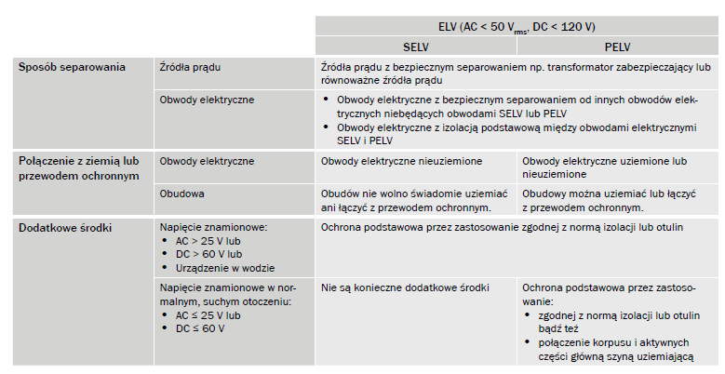

 Klasy ochrony: EN 50 178

 Bezpieczeństwo transformatorów: EN 61 588

**Środki ochronne/stopnie ochrony**

Stopnie ochrony opisują sposób ochrony urządzenia przed wniknięciem wody (bez pary wodnej) i ciał obcych (pył). Ponadto opisują sposób ochrony przed bezpośrednim dotknięciem części będących pod napięciem. Tego typu ochrona jest w zasadzie wymagana zawsze, także przy niskich napięciach. Wszystkie separowane, możliwe do dotknięcia części będące pod napięciem, muszą być wykonane ze stopniem ochrony co najmniej IP 2x, szafy rozdzielcze ze stopniem ochrony co najmniej IP 54.

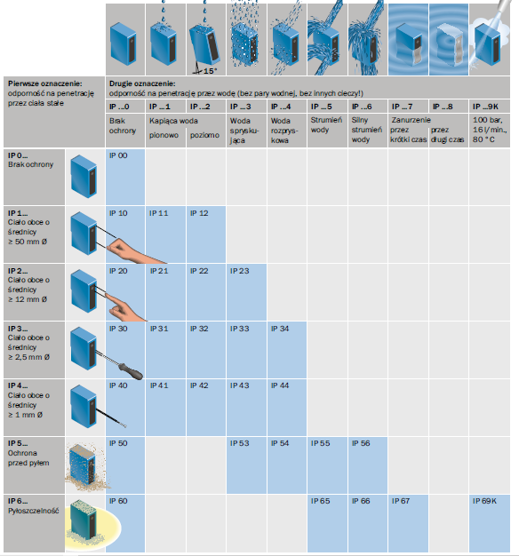

 Stopnie ochrony zapewnianej przez obudowy: EN 60529

**Zatrzymanie**

Oprócz typowego zatrzymania eksploatacyjnego, z uwagi na bezpieczeństwo musi być możliwe zatrzymanie maszyny w sytuacji awaryjnej.

Wymagania

• Każda maszyna musi być wyposażona w urządzenie sterujące przeznaczone do typowego eksploatacyjnego zatrzymania całej maszyny.

• Musi istnieć przynajmniej jedna funkcja zatrzymania z kategorii 0. Z powodu wymogów w zakresie bezpieczeństwa i działania technicznego konieczne mogą być dodatkowe funkcje zatrzymania kategorii 1 i/lub 2.

• Polecenie zatrzymania maszyny musi być nadrzędne w stosunku do uruchamiania. Po zatrzymaniu maszyny lub jej części stanowiącej/stanowiących zagrożenie musi nastąpić przerwanie dopływu energii do napędu.

**Kategorie zatrzymania**

Wymogi w zakresie bezpieczeństwa i działania technicznego maszyn prowadzą do funkcji zatrzymania w różnych kategoriach. Kategorii zatrzymania nie należy mylić z kategoriami wg normy ISO 13849-1.

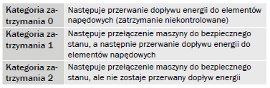

 Patrz także rozdział „Zatrzymanie w sytuacji awaryjnej”

 3-7

 Kategorie zatrzymania – patrz „Elektryczne wyposażenie maszyn: IEC 60204-1”

**Kompatybilność elektromagnetyczna (EMC)**

Europejska dyrektywa EMC definiuje kompatybilność elektromagnetyczną jako „zdolność urządzenia, elementu wyposażenia lub systemu do zadowalającego działania w jego środowisku elektromagnetycznym, bez powodowania zakłóceń elektromagnetycznych, które nie są tolerowane w tym środowisku”. Maszynę oraz stosowane elementy należy wybrać i zweryfikować w taki sposób, aby były odporne na spodziewane zakłócenia. Dla elementów bezpieczeństwa obowiązują podwyższone wymagania.

Zakłócenia elektromagnetyczne mogą zostać wywołane przez:

* szybkie, przejściowe (seryjne) elektryczne czynniki zakłócające
* napięcia udarowe (surge), np. wywołane uderzeniami piorunów w sieć
* pola elektromagnetyczne
* zakłócenia o wysokiej częstotliwości (sąsiadujące przewody)
* wyładowania elektrostatyczne (ESD)

Istnieją granice zakłóceń dla obszarów przemysłowych i mieszkalnych. W obszarze przemysłowym obowiązują podwyższone wymagania dotyczące podatności na zakłócenia, ale dopuszczone są także większe wartości graniczne emisji zakłóceń. W związku z tym elementy składowe zgodne z przepisami w zakresie ochrony radiowej dla obszaru przemysłowego będą powodować zakłócenia działania w obszarze mieszkalnym. W przedstawionej poniżej tabeli znajdują się przykładowe minimalne natężenia pól zakłócających dla różnych obszarów zastosowania. Typowe minimalne natężenia pól zakłócających w zakresie częstotliwości od 900 do 2000 MHz

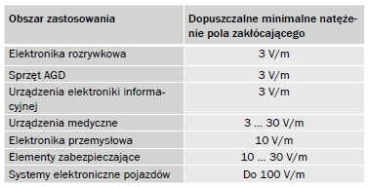

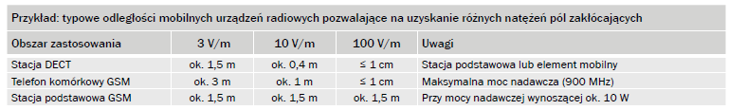

Przedstawione poniżej podstawowe zasady projektowania pomagają uniknąć problemów związanych z kompatybilnością elektromagnetyczną:

* ciągłe wyrównywanie potencjałów poprzez przewodzące elektrycznie połączenie pomiędzy elementami maszyn i instalacji
* przestrzenne oddzielenie od części zasilającej (zasilanie sieciowe/elementy wykonawcze/przekształtnik)
* nieprowadzenie prądu wyrównującego różnicę potencjałów przez ekran
* stosowanie krótkiego ekranu i wykorzystywanie jego całej powierzchni
* podłączenie istniejącego uziemienia funkcjonalnego (FE)
* czyste podłączenie istniejących przewodów komunikacyjnych. Do przesyłania danych (magistrala polowa) niezbędne są często przewody skręcone.

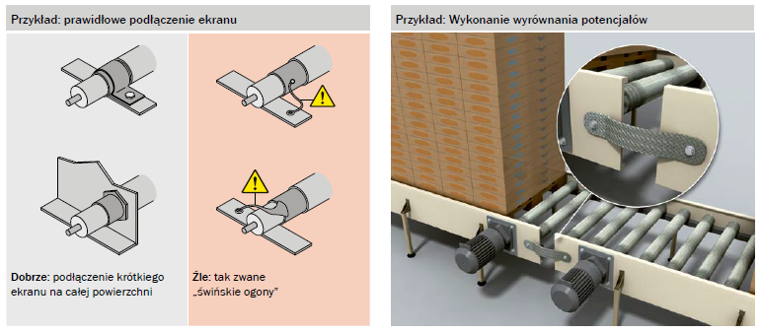

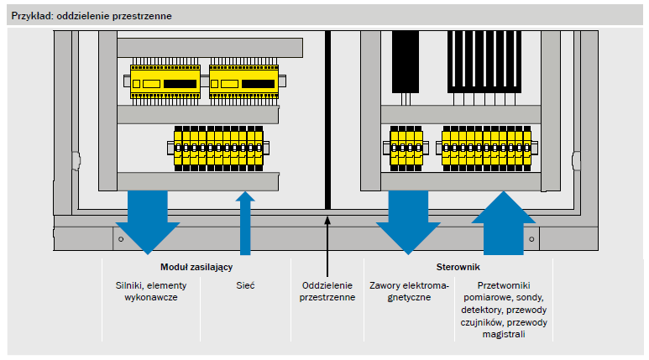

 Normy dotyczące EMC: EN 61000-1 do -4

 Wymagania dotyczące elementów zabezpieczających w zakresie EMC: IEC 61496-1, IEC 62061

**Technika płynów**

Technika płynów oznacza wszystkie procesy, w których energia jest przenoszona przez ciecze lub gazy. Ten termin nadrzędny jest stosowany dla obu ww. stanów skupienia, ponieważ ciecze i gazy wykazują podobne zachowanie. Technika płynów opisuje procesy i urządzenia do przenoszenia siły za pomocą substancji płynnych w zamkniętych systemach przewodzących.

Podsystemy

Każda instalacja hydrauliczna i pneumatyczna składa się z podsystemów:

* Sprężanie: sprężarka lub pompa
* Przygotowanie: filtry
* Tłoczenie: rury lub przewody elastyczne
* Sterowanie: zawory
* Napędzanie: siłowniki

Ciśnienie powstaje w każdym systemie hydraulicznym i pneumatycznym poprzez tłoczenie cieczy lub gazu pod obciążeniem.

Zwiększenie obciążenia powoduje także zwiększenie ciśnienia. Techniczne wykorzystanie płynów jest stosowane w hydraulice (przenoszenie energii przez oleje hydrauliczne) i pneumatyce (przenoszenie energii przez sprężone powietrze). W hydraulice olejowej potrzebny jest obieg cieczy (zasilanie i powrót), natomiast w pneumatyce powietrze zużyte wydmuchiwane jest do otoczenia przez tłumik.

Zasady projektowania

Wszystkie części instalacji hydraulicznej i pneumatycznej należy zabezpieczyć przed ciśnieniem przekraczającym maksymalne ciśnienie robocze danego podsystemu lub ciśnienie znamionowe elementu składowego. Wyciek powstający w obrębie elementu składowego lub w rurach bądź przewodach elastycznych nie może powodować zagrożenia. Tłumiki należy stosować w celu obniżenia poziomu ciśnienia akustycznego powodowanego przez wylatujące powietrze. Zastosowanie tłumików nie może powodować dodatkowego zagrożenia, tłumiki nie mogą być przyczyną powstawania szkodliwego przeciwciśnienia.

Zastosowanie w atmosferach zagrożonych wybuchem

Ochrona przeciwwybuchowa zaliczana jest do wyjątkowo ważnych zadań pod względem bezpieczeństwa. W przypadku wybuchu zagrożeni są ludzie, np. przez niekontrolowane promieniowanie cieplne, płomienie, fale ciśnienia i przelatujące elementy, a także przez szkodliwe produkty reakcji i zużycie niezbędnego do oddychania tlenu z otoczenia. Wybuchy i pożary nie należą do najczęstszych przyczyn wypadków przy pracy. Jednak ich skutki są spektakularne i związane często ze śmiercią ludzi oraz dużymi stratami ekonomicznymi. W miejscach produkcji, transportu, przetwarzania i przechowywania pyłów, gazów palnych lub cieczy może powstawać atmosfera wybuchowa, tzn. mieszanina substancji palnych z powietrzem w obrębie granic wybuchowości. W przypadku pojawienia się źródła zapłonu dochodzi do wybuchu.

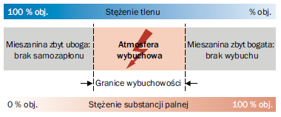

Ocena zakresu niezbędnych środków ochronnych

Do oceny zakresu niezbędnych środków ochronnych podzielono obszary zagrożone wybuchem na strefy wg prawdopodobieństwa wystąpienia niebezpiecznej atmosfery wybuchowej – patrz dyrektywa 1992/92/WE, załącznik I.

Dane zamieszczone w poniższej tabeli nie dotyczą przemysłu górniczego (eksploatacja odkrywkowa, eksploatacja podziemna).

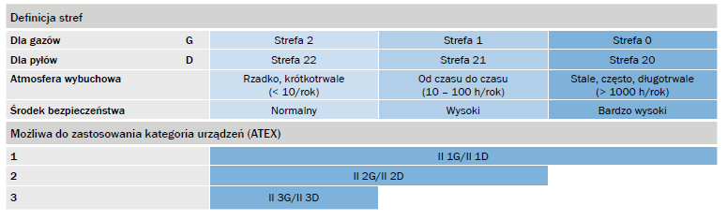

**Oznaczenie**

Urządzenia przeznaczone do zastosowania w ww. strefach muszą być odpowiednio wykonane, sprawdzone i oznaczone.

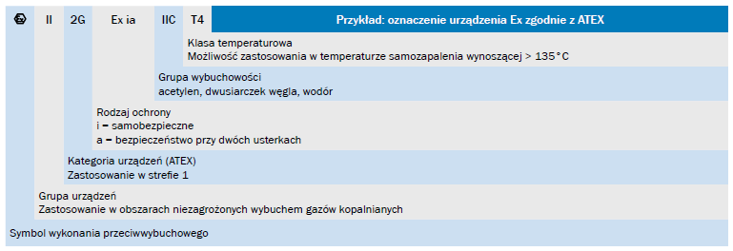

 Dyrektywa ATEX: 1994/9/WE (obowiązująca do 19.04.2016), 2014/34/WE (obowiązująca od 20.04.2016)

 Normy: EN 1127-1, EN 60079-0